УПРАВЛЕНИЕ ОБРАЗОВАНИЯ АДМИНИСТРАЦИИ ГОРОДА ЕКАТЕРИНБУРГА
Муниципальное бюджетное дошкольное образовательное учреждение – детский сад общеразвивающего вида с приоритетным осуществлением деятельности по познавательно-речевому развитию воспитанников № 121
МБДОУ – детский сад № 121
620085, г. Екатеринбург, ул. Братская, 16а тел/факс (343) 297-20-14

Наши буклеты

Составила воспитатель старшей группы
Романова Наталья Александровна

Екатеринбург
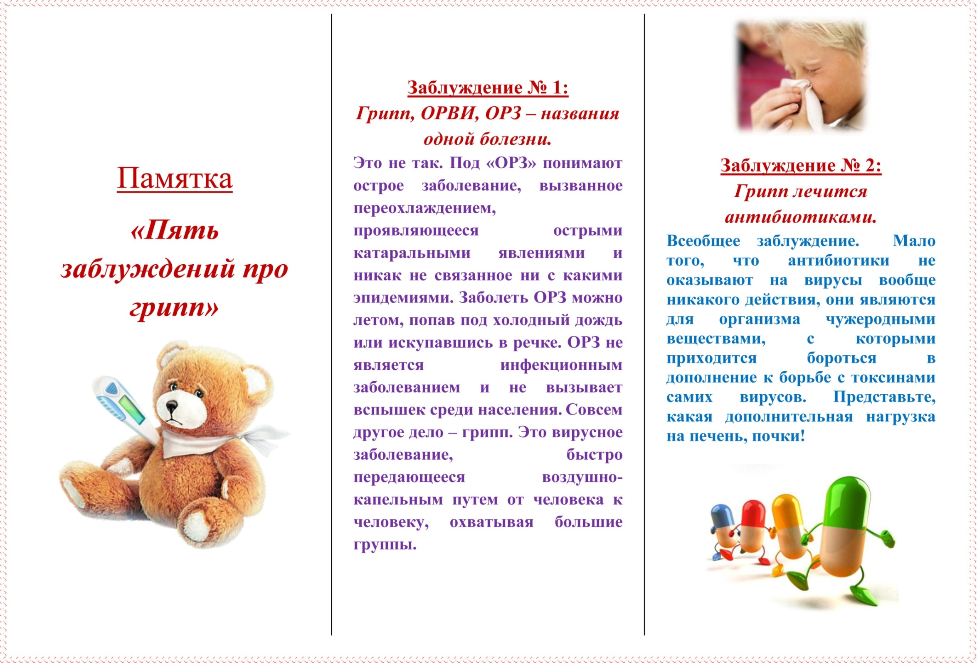
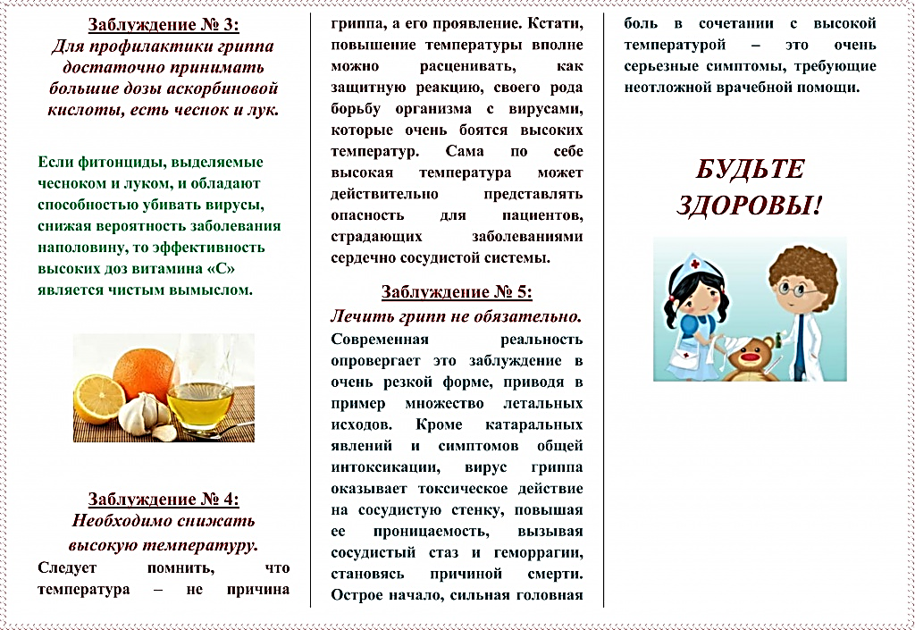
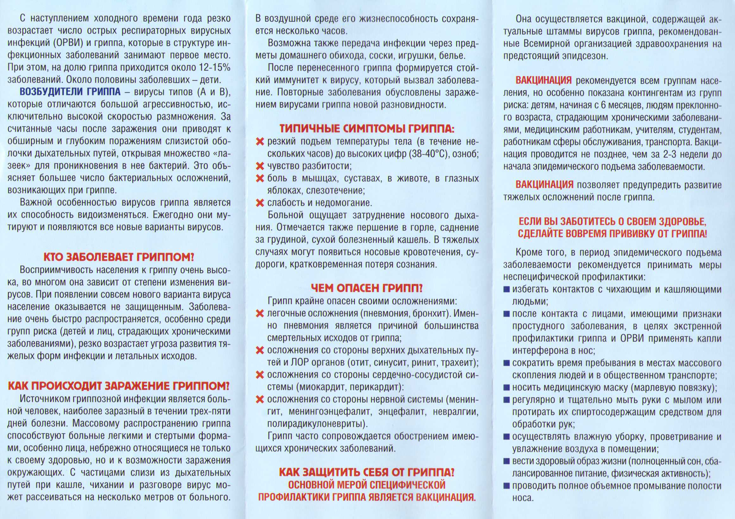
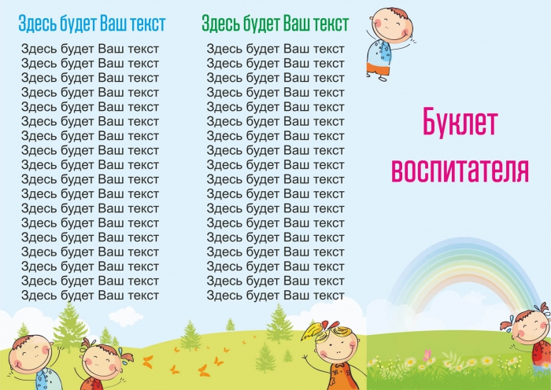
МБДОУ – детский сад № 121
620085, г. Екатеринбург, ул. Братска, 16а
Тел/факс (343)297-20-14

Правильное питание детей

620085
Г. Екатеринбург,
Ул. Братская, 16 – а
Тел. (343) 297-20-14
Е- mail: 121 – detsad@mail.ru
Сайт: http://121/.tvoysadik.ru

Разработала Романова Н.А.,
Воспитатель МБДОУ – детский сад № 121

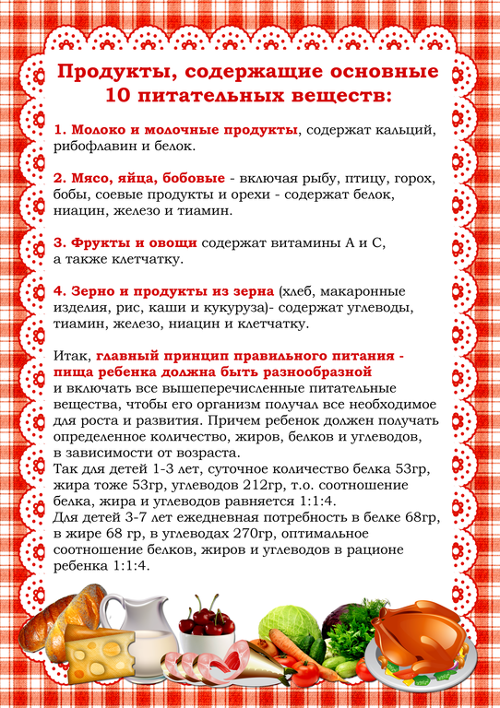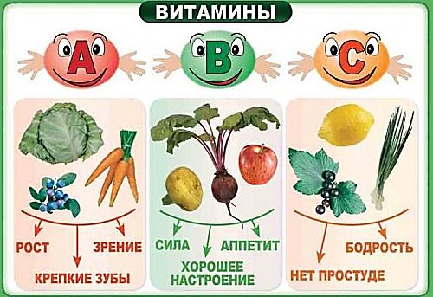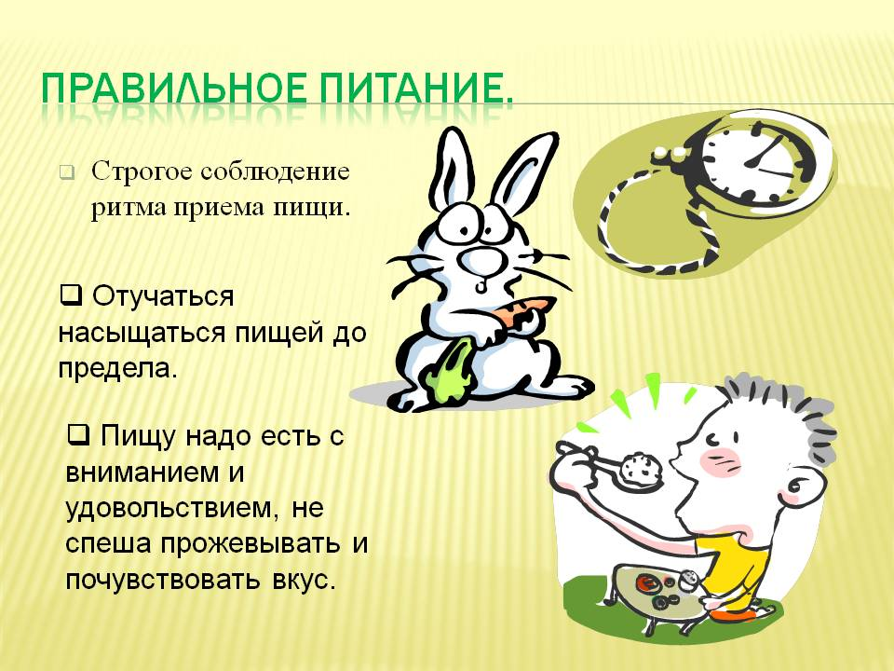
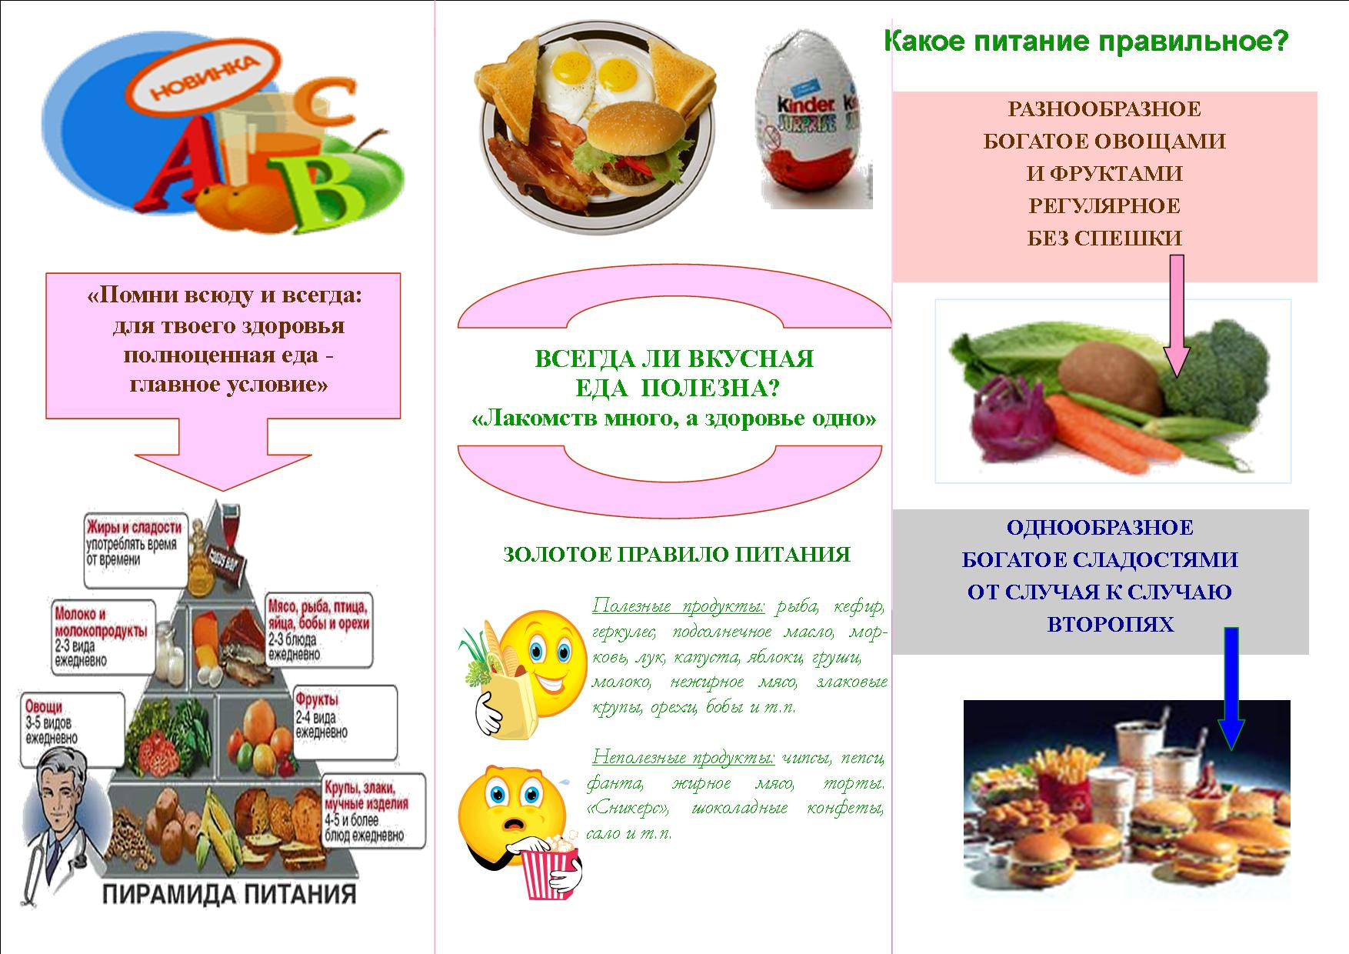
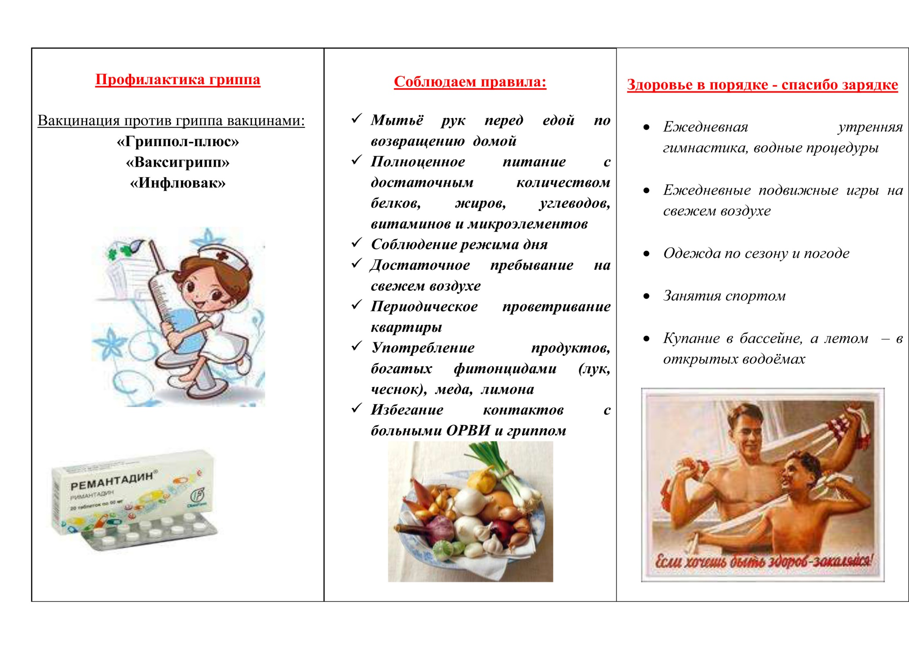
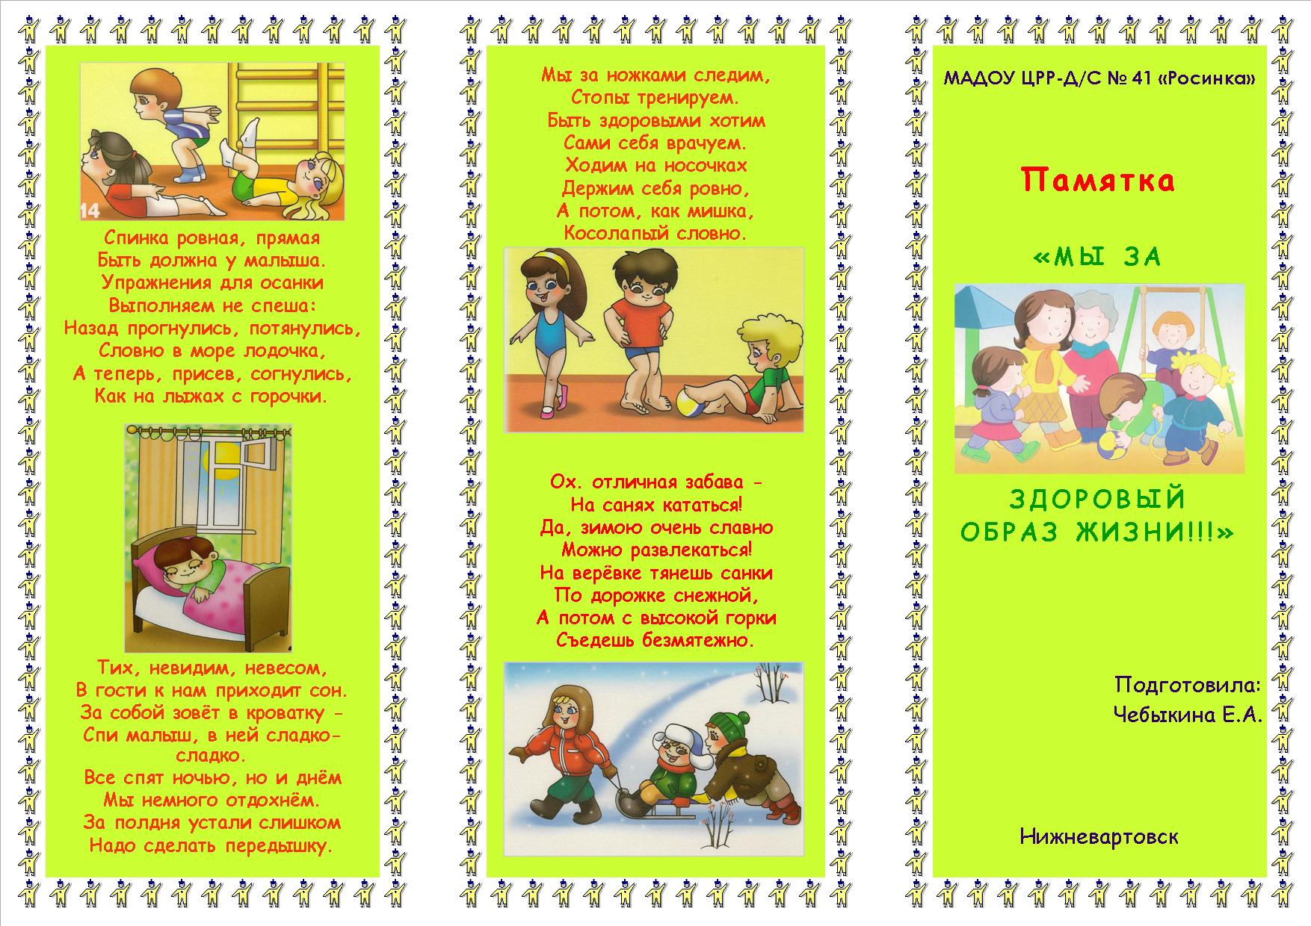
620085
Г. Екатеринбург,
Ул. Братская, 16 – а
Тел. (343) 297-20-14
Е- mail: 121 – detsad@mail.ru
Сайт: http://121/.tvoysadik.ru
МБДОУ – детский сад № 121
620085, г. Екатеринбург, ул. Братска, 16а
Тел/факс (343)297-20-14

